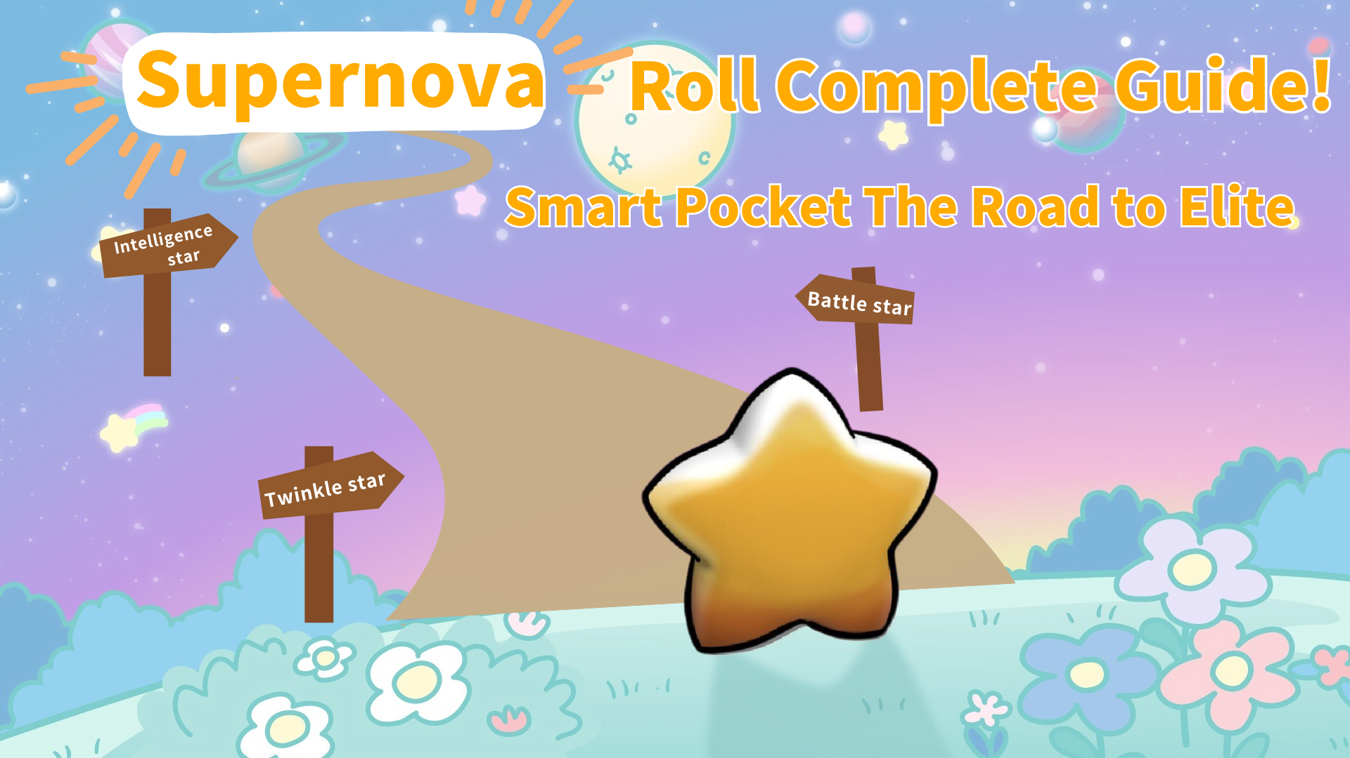

**Kumpletong Gabay sa Supernova🌟 Role! Ang Daan Patungo sa pagiging Smart Pocket Elite**

**Hello sa inyong lahat☆  
  
Sa aming nakaraang artikulo tungkol sa SP (Smart Pocket) Points Utilization Guide, ipinakilala namin kung paano kumita at gumamit ng SP points, ang pagiging epektibo ng Smart Pocket, at mga hinaharap na prospect. Ipinaliwanag din namin nang maikli kung paano makuha ang Supernova🌟 role. Naiintindihan niyo ba?  
  
Sa pagkakataong ito, mas detalyadong ipapaliwanag namin ang tungkol sa Supernova🌟 role. Tatalakayin namin ang kagandahan ng Supernova🌟 role, paano ito makukuha, at ang mga benepisyo nito.  
  
⏬️ Kung hindi niyo pa nababasa ang nakaraang artikulo, pakiklik ang link sa ibaba at basahin muna ito.  
https://note.com/japan_dao/n/n331639c94725**

# Talaan ng Nilalaman

* Ano ang Supernova🌟 Role?
* Mga Kondisyon para Makamit ang Supernova🌟 Role
* Mga Benepisyo ng Supernova🌟 Role
* Buwanang Reward Points para sa mga May hawak ng Twinkle Star🌟 Role
* Eksklusibong Rumble Events para sa Supernova🌟
* Pakikipag-ugnayan sa mga Supporter Members
* Code of Conduct para sa Mga Komento
* Ang Daan Patungo sa Supernova🌟 Role: Mga Tiyak na Estratehiya para Makamit
* Buod

# Ano ang Supernova🌟 Role?

Ang pangalan na Supernova ay pinili batay sa mga mungkahi ng mga miyembro ng komunidad. Ang mga titik na SP ay kasama sa pangalan. Ang role na ito ay ang pinakamataas na karangalan sa komunidad ng Smart Pocket.

# Mga Kondisyon para Makamit ang Supernova🌟 Role

Upang makamit ang Supernova🌟 role, kailangan mong matugunan ang sumusunod na tatlong kondisyon:  
  
- **Twinkle Star🌟:** Nakukuha sa pamamagitan ng aktibong pakikilahok sa komunidad at pag-level up  
- **Battle Star🌟:** Nakukuha sa pamamagitan ng aktibong pakikilahok sa rumble events at pagkakaroon ng swerte  
- **Intelligence Star🌟:** Nakukuha sa pamamagitan ng pagkakaroon ng mahusay na resulta sa Q&A events  
  
Kapag nakuha mo na ang tatlong roles na ito, igagawad sa iyo ang Supernova🌟 role bilang simbolo ng triple crown.

# Mga Benepisyo ng Supernova🌟 Role

## Buwanang Reward Points para sa mga May hawak ng Twinkle Star🌟 Role

Ang mga miyembrong may hawak ng Twinkle Star🌟 role ay maaaring kumita ng puntos bawat buwan, at habang tumataas ang antas, tumataas din ang puntos na kinikita.  
  
- **Level 10~20 Twinkle Star🌟:** Kumikita ng 1000 SP points bawat buwan  
- **Level 20~30 Twinkle Star2🌟:** Kumikita ng 2000 SP points bawat buwan  
- **Level 30~40 Twinkle Star3🌟:** Kumikita ng 3000 SP points bawat buwan  
- **Level 40~50 Twinkle Star4🌟:** Kumikita ng 4000 SP points bawat buwan  
  
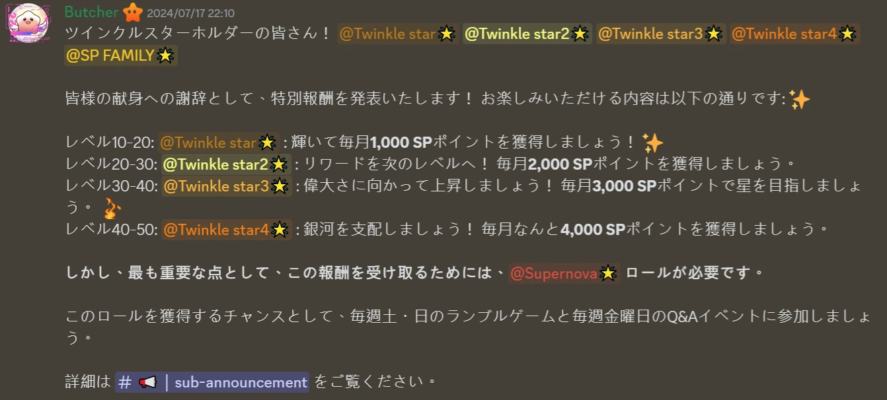  
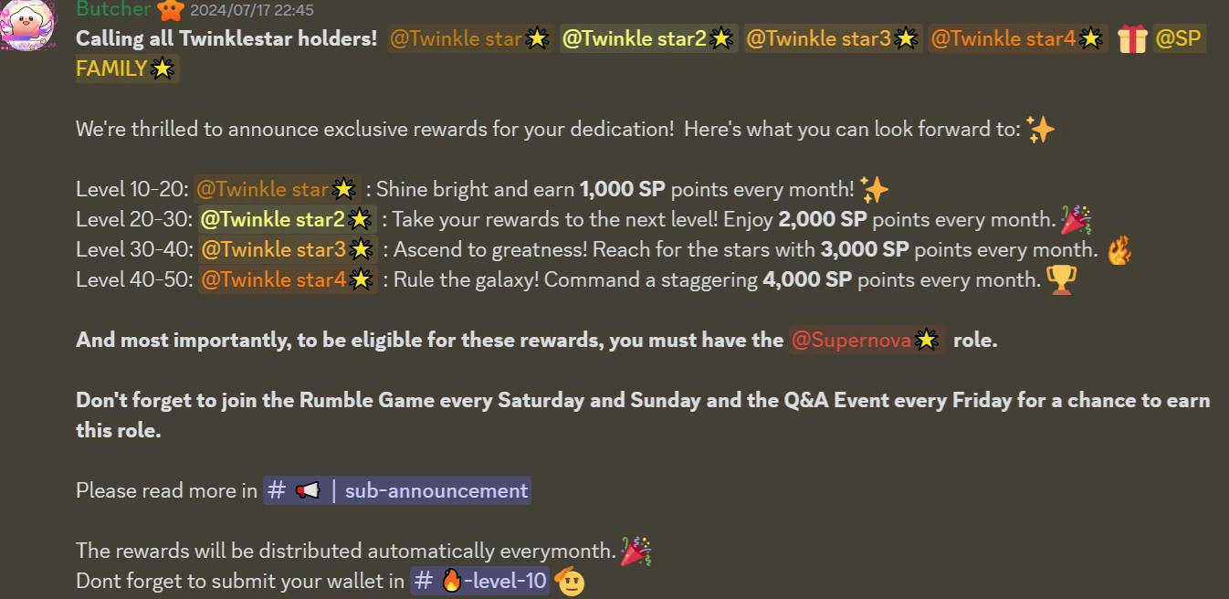  
  
Tandaan 1: Ang buwanang reward points ay kinakalkula batay sa antas, hindi sa kabuuang bilang ng mga hawak na Twinkle Star🌟 roles. Halimbawa, kung mayroon kang dalawang roles, Twinkle Star🌟 at Twinkle Star2🌟, sa Level 20~30, ang buwanang reward points ay 2000 SP, hindi 1000 SP + 2000 SP = 3000 SP.

## Eksklusibong Rumble Events para sa Supernova🌟

Isang beses sa isang buwan, nagdaraos kami ng maliit na laro na eksklusibo para sa mga may hawak ng Supernova🌟 role. Sa unang yugto, kakaunti pa lamang ang mga miyembro ng Supernova, kaya't mas mataas ang tsansa na manalo. Samantalahin ang mahalagang pagkakataon na ito at sumali. Baka ikaw ang manalo!  
  
**Petsa:** Ika-3 Miyerkules ng bawat buwan sa ganap na 23:00 (JST) / 14:00 (UTC)  
**Gantimpala:** $10 USDT para sa isang nanalo  
  
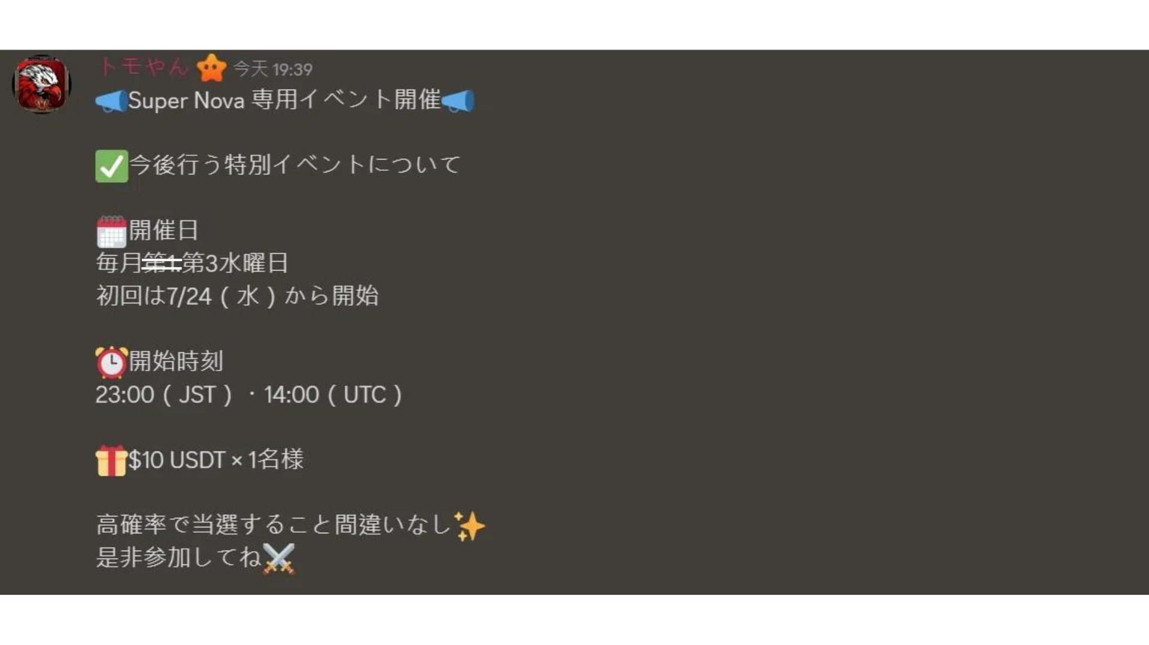  
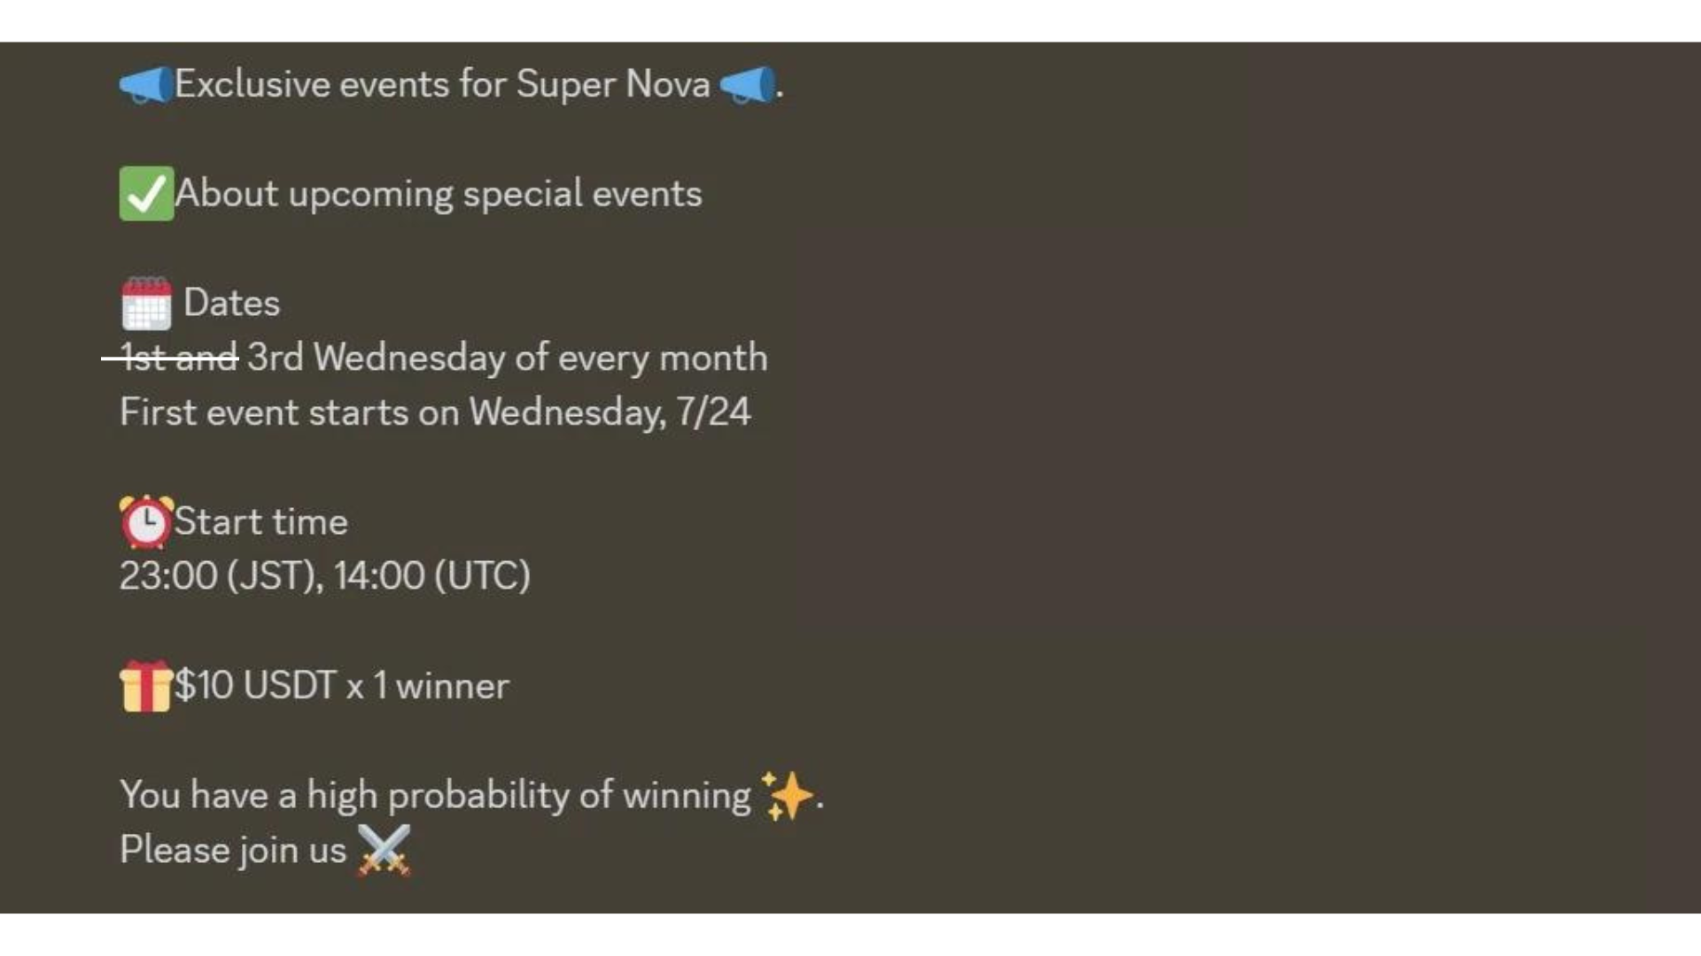

## Pakikipag-ugnayan sa mga Supporter Members

Ang mga miyembrong taga-suporta ay lilitaw sa isang dedikadong channel at makikipag-ugnayan sa mga miyembro ng Supernova. Ito ay nagdadala ng pamamahala at proyekto nang mas malapit sa mga gumagamit at nagpapalakas ng inisyatiba. Sa pamamagitan ng pagbabahagi ng impormasyon sa mga miyembro ng Supernova sa pamamagitan ng mga taga-suporta, mapapalalim natin ang pag-unawa ng mga miyembro ng Supernova.  
  
※ Ang mga miyembrong walang Supernova🌟 role ay hindi makikita ang channel na ito.  
  
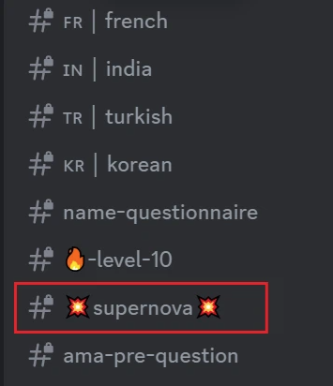

# Code of Conduct para sa Mga Komento

Ang Discord ay isang mahalagang plataporma para sa pakikipag-ugnayan ng mga koponan ng proyekto at mga miyembro ng komunidad. Maaari kang magbigay ng mahahalagang mensahe at magdaos ng mga kaganapan sa komunidad, at maaari ka ring malayang makipag-ugnayan sa ibang mga miyembro at magtanong sa koponan. Bukod pa rito, maaari mong obserbahan kung seryoso ba ang proyekto at kung pinahahalagahan ba ang damdamin ng mga miyembro ng komunidad.  
  
Ang mahalaga sa mga pakikipag-ugnayan sa komunidad ay kung maayos ba ang atmosphere at kung may respeto sa isa't isa. Kaya't napakahalaga na mapanatili ang mga positibong komento.  
  
Sa mga sumusunod na kaso, malaki ang posibilidad na hindi mo makakamit ang Supernova🌟 role sa hinaharap (kahit matugunan mo ang mga kondisyon ng triple crown), o kaya ang mga miyembrong nakakuha ng Supernova🌟 role ay maaaring mawala ang kanilang karapatan sa role (sa malubhang kaso, maaari silang maalis sa komunidad). Mangyaring maging angkop sa iyong mga komento, sundin ang mga alituntunin ng komunidad, at iwasan ang ganitong mga sitwasyon.  
  
- Kawalang-galang sa iba o sa koponan  
- Paggamit ng abusadong wika  
- Pag-aanunsyo na walang kinalaman sa proyekto  
- Panloloko  
- Pagpapadala ng walang kahulugang bulk messages  
- Pagkakalat ng hate speech  
- Mga gawaing nakasisira sa atmosphere ng komunidad  
- Mga gawaing sumisira sa imahe ng SP  
- Sinadyang pagpapalabnaw ng mga mensahe mula sa koponan ng proyekto  
  
Kung hindi ka pa miyembro ng Discord community, pakisuri ang sumusunod na paliwanag:  
https://note.com/japan_dao/n/na503f2c4d60a

# Ang Daan Patungo sa Supernova🌟 Role: Mga Tiyak na Estratehiya para Makamit

Ang Supernova🌟 role ay patunay ng pagtayo sa tuktok ng komunidad ng Smart Pocket. Sa pamamagitan ng pagsasagawa ng mga sumusunod na estratehiya, maaari ka ring mapalapit sa pagkamit ng prestihiyosong role na ito.  
  
**Pagkamit ng Twinkle Star🌟:** Maging isang master ng aktibidad sa komunidad  
  
- Lumahok sa mga gawain sa kaganapan sa loob ng Smart Pocket app araw-araw at regular na mag-ipon ng SP points  
- Mag-enjoy sa mga gawaing manga (AMATO, NIJI, KAGURA, atbp.) at lumahok sa mga talakayan tungkol sa nilalaman  
- Pabilisin ang iyong pag-level up sa pamamagitan ng mga komento at kontribusyon sa komunidad  
  
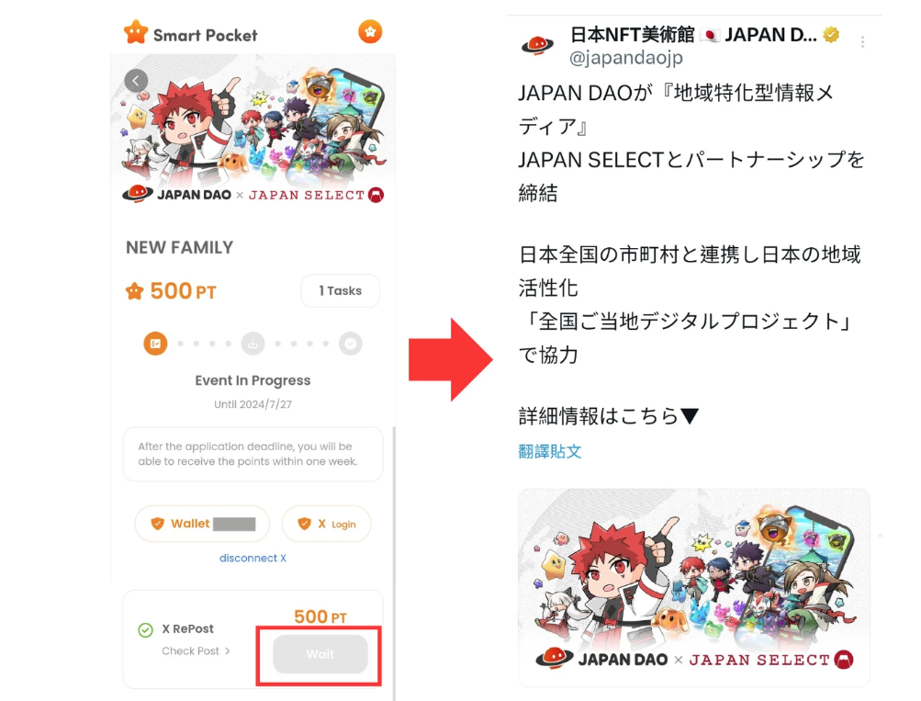  
  
**Hamon para sa Battle Star🌟:** Maging regular sa rumble events  
  
- Lumahok sa mga aktibidad ng rumble tuwing Sabado at maghangad ng tagumpay  
- Aktibong lumahok sa bagong itinatag na mga aktibidad ng rumble tuwing Martes at Huwebes (23:00 JST / 14:00 UTC)  
- Sa pamamagitan ng paulit-ulit na pakikilahok, matutunan ang mga tips para manalo at pataasin ang iyong tsansa na makuha ang Battle Star🌟  
https://note.com/japan_dao/n/nc2d3ae603c8b  
  
**Pagkamit ng Intelligence Star🌟:** Maging isang Smart Pocket master  
  
- Basahing mabuti ang mga lingguhang artikulo na inilalabas ng Solution team upang mapalalim ang iyong kaalaman sa proyekto  
- Palaging tingnan ang sub-announcements upang laging maunawaan ang pinakabagong impormasyon  
- Aktibong lumahok sa mga Q&A activities tuwing Biyernes upang mapagtibay at maisagawa ang iyong kaalaman  
https://note.com/japan_dao/n/nf78c58c19093  
  
**Ang Pagpapatuloy ay Kapangyarihan: Magkaroon ng Pangmatagalang Perspektibo**  
  
- Dahil ito ay isang titulo na hindi makukuha ng magdamagan, pahalagahan ang maliliit na progreso araw-araw  
- Kung pakiramdam mo ay susuko ka na, tignan ang mga aktibidad ng mga may hawak ng Supernova🌟 role  
- Balikan ang iyong proseso ng paglago at maunawaan ang iyong halaga sa komunidad ng Smart Pocket

# Buod

Ang Supernova🌟 ay itinuturing na isang napakahusay na role sa komunidad ng Smart Pocket. Upang makamit ang role na ito, kailangan mong aktibong makilahok sa komunidad, magpakita ng positibong pananaw, mataas na karunungan at pagmamahal, at hindi sumusuko. Sa pagharap sa iba't ibang kahirapan at hamon, maaaring dumating ang pagkakataon sa tamang panahon.  
  
Pagkatapos makamit ang Supernova🌟 role, habang tumataas ang antas ng aktibidad ng mga miyembro sa komunidad, tataas din ang buwanang reward points. Kaya't umaasa kami na ipakita mo ang positibidad, pagmamahal, karunungan, at swerte, magtulungan sa pagpapalago ng proyekto, ibahagi ang kahusayan ng Smart Pocket sa iba pang mga gumagamit, magsilbing halimbawa sa iba pang miyembro, at hikayatin ang iba pang miyembro na maghangad din na makamit ang Supernova🌟 role. Inaasahan din namin na lahat ng miyembro ng komunidad ay maabot ang antas ng Supernova🌟 role at ang mga may hawak ng Supernova🌟 role ay maging mga top-tier na Smart Pocket users.  
  
Kung interesado ka sa Smart Pocket, mangyaring sundan ang "Smapoke Magazine" at ang opisyal na X account.  
  
**Opisyal na X account:** https://twitter.com/smapocke  
  
**Opisyal na Discord:** https://discord.com/invite/smartpocket